哈尔滨工业大学 计算学部
2024年秋季学期《开源软件开发实践》
Lab4：开源软件开发中的DevOps

学号 | 姓名 | 联系方式
2022211865 | 法松浩 | 18768809048

目 录

1 实验要求 1
2 实验内容1 Github Actions DevOps实践 1
3 实验内容2 Jenkins DevOps实践 3
4 小结 7

实验要求
（1）掌握开源软件开发中的基本 DevOps 流程和工具的使用；
（2）熟悉利用 Github Actions 进行 DevOps，在实验的git仓库下的.github/workflows/目录下编写.yml文件，使用实验2中的代码将其提交到本次实验的仓库中实现自动化测试，并选做自动merge功能；
（3）熟悉利用 Jenkins 进行 DevOps，下载Github Client和Jenkins环境，在Jenkins 下构建DevOps workflow，并进行构建，验证实验效果。

实验内容1 Github Actions DevOps实践
项目的目录结构截图：
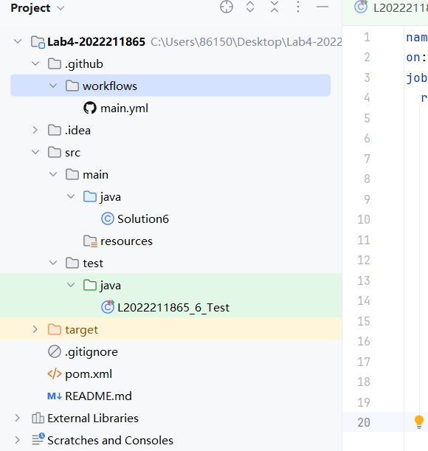
执行自动化测试成功界面：
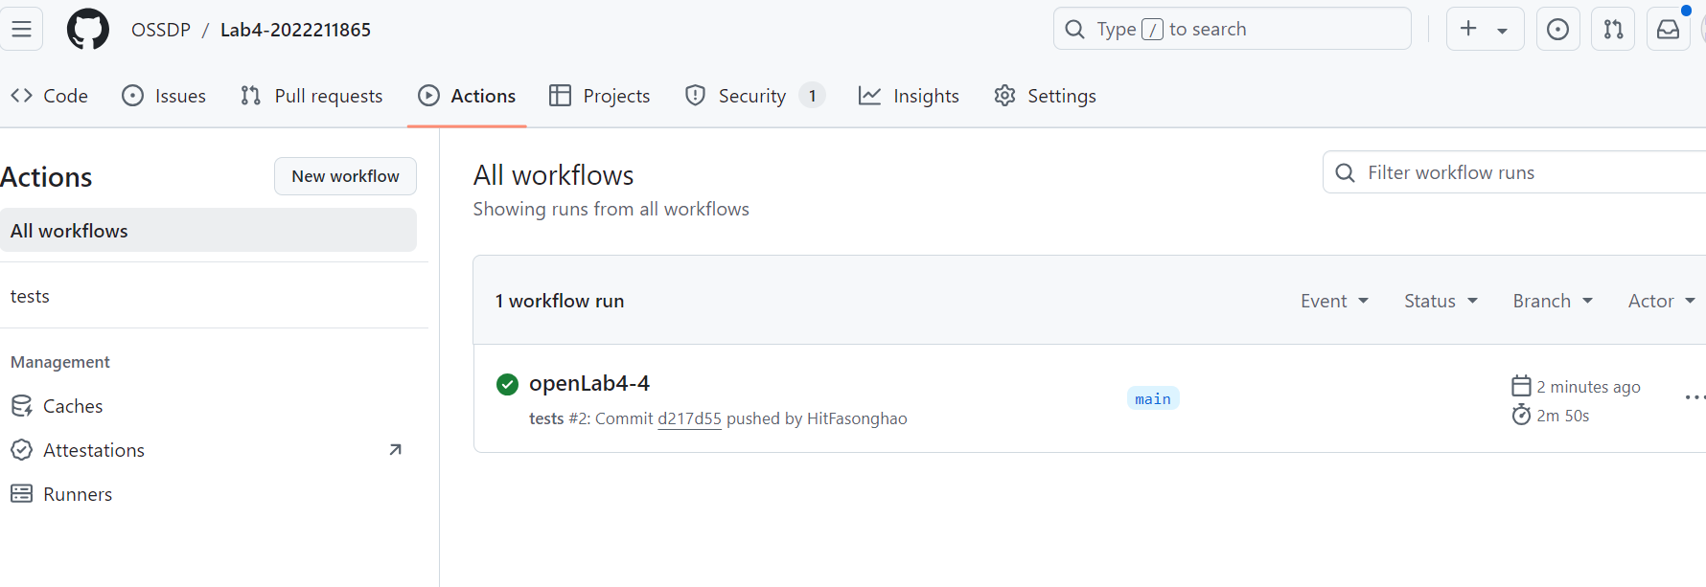
测试成功的具体信息：
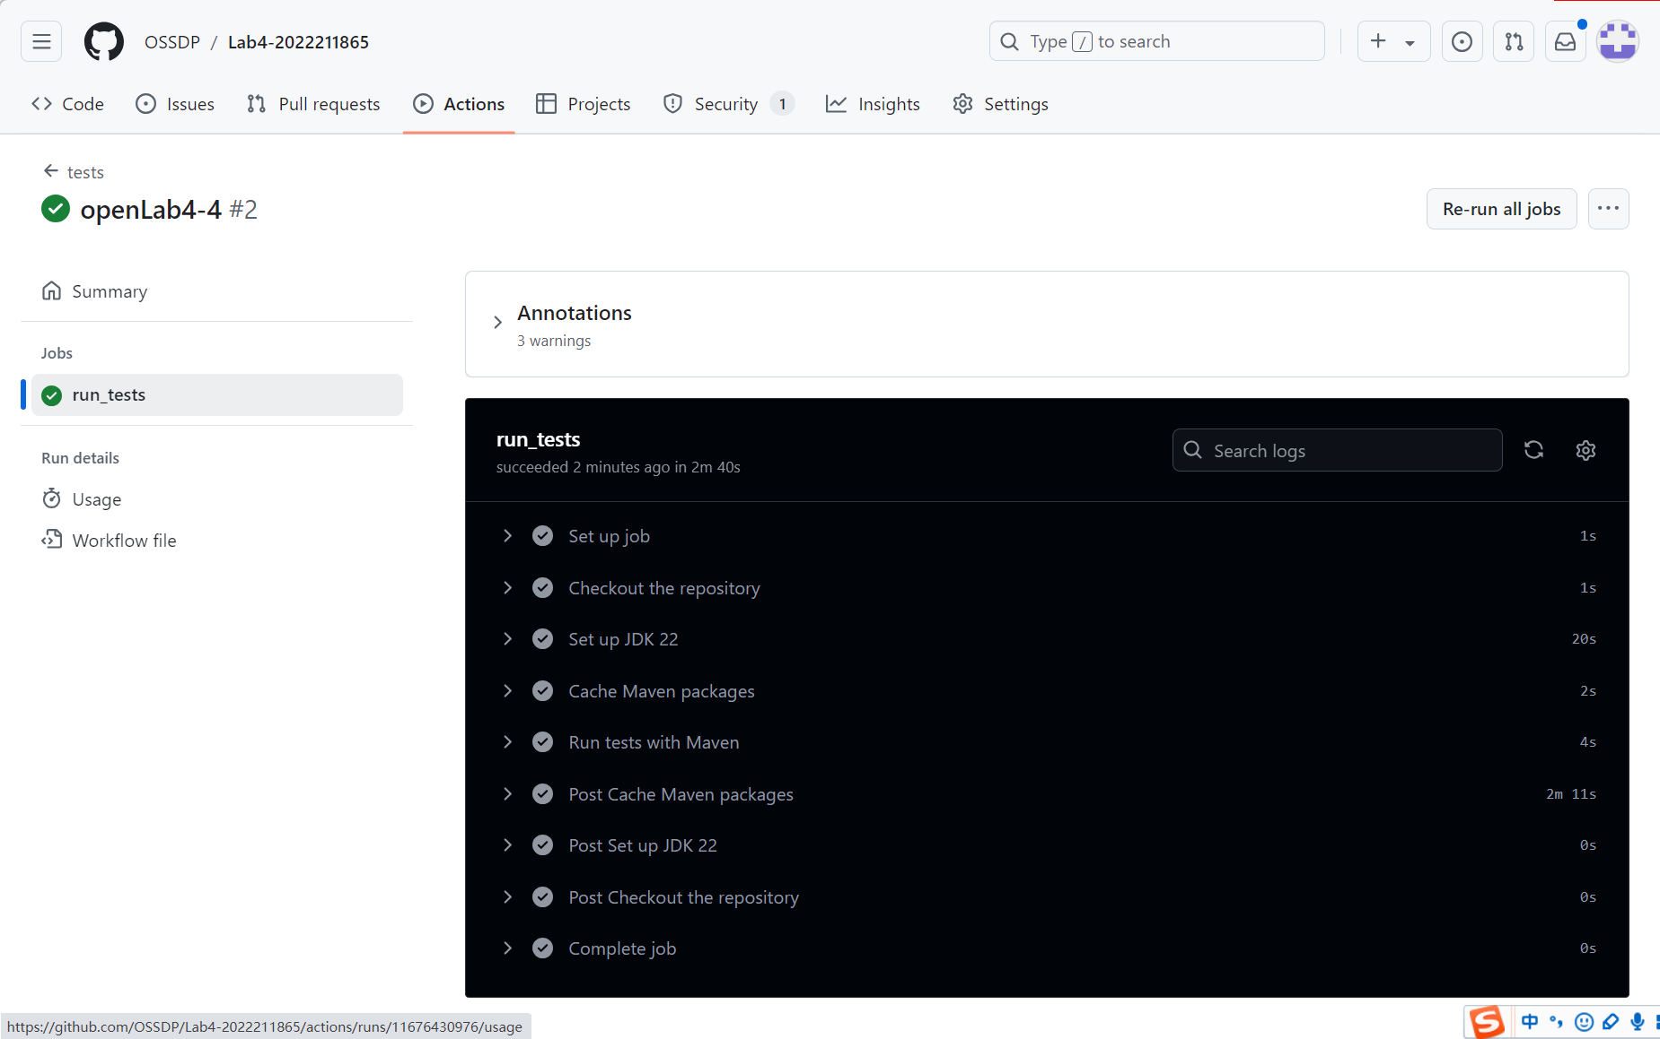
将测试中的testPeopleIndexesWithNoSubsets()和testPeopleIndexesWithEmptyList()两个测试的预期结果故意改为错误值，使得测试不通过，在本地提交修改后再次push到远程仓库，Action自动测试后显示测试失败。执行自动化测试失败界面：
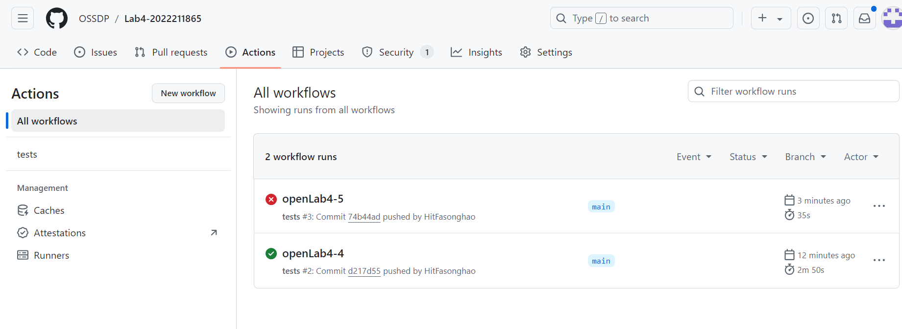
测试失败的具体信息：
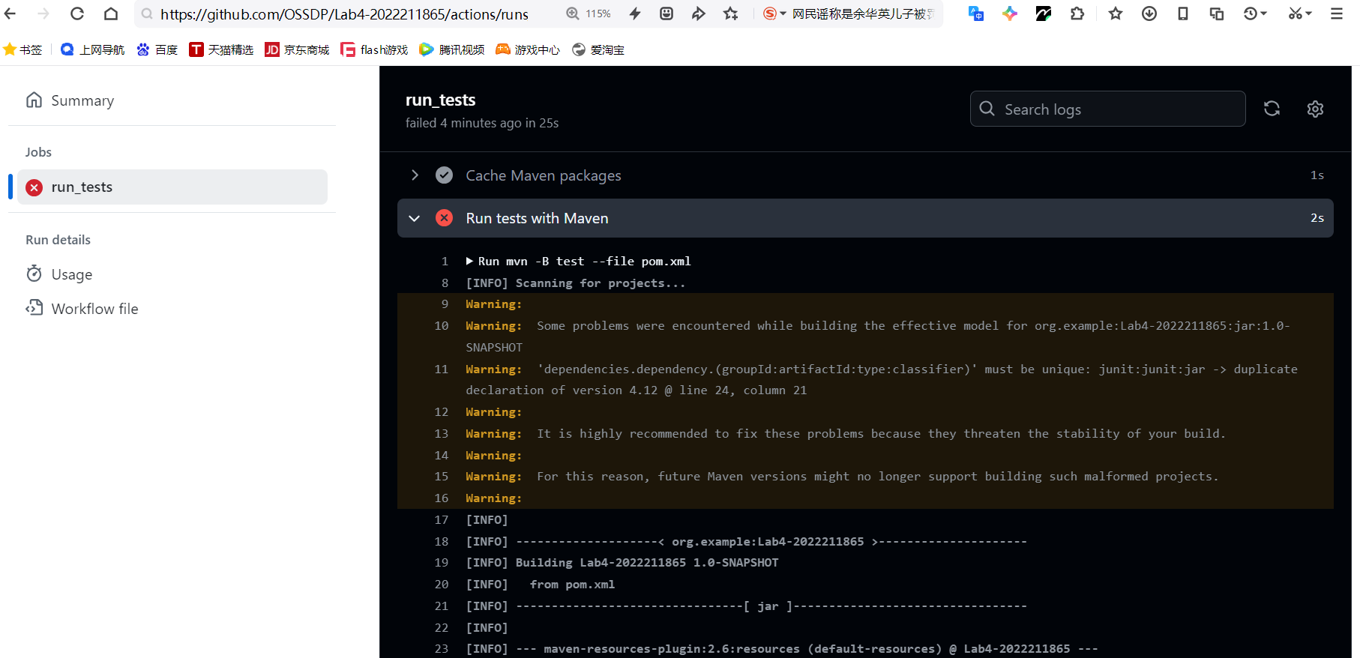
步骤八的YML代码：
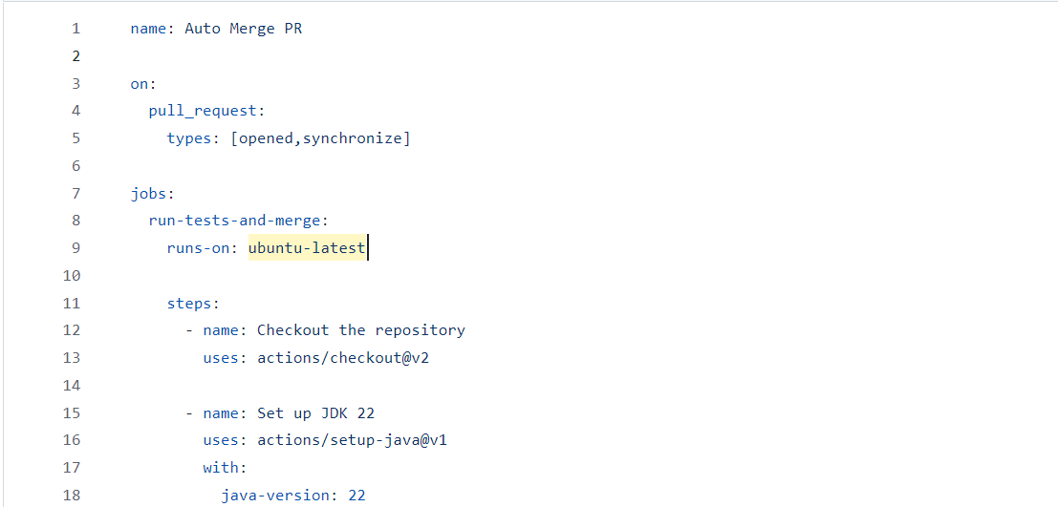
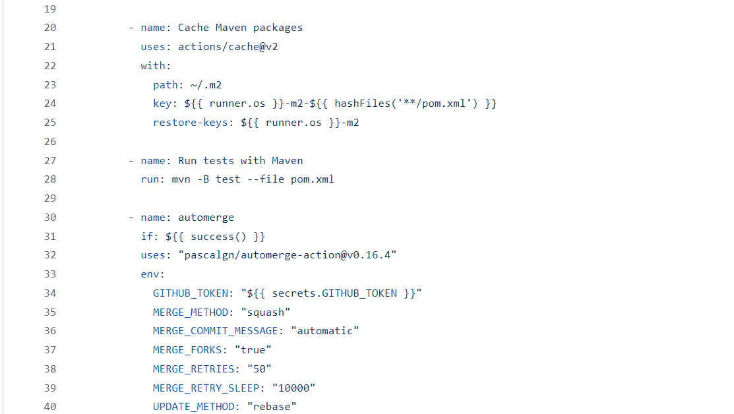

实验内容2 Jenkins DevOps实践
步骤一，安装实验环境，版本截图如下：
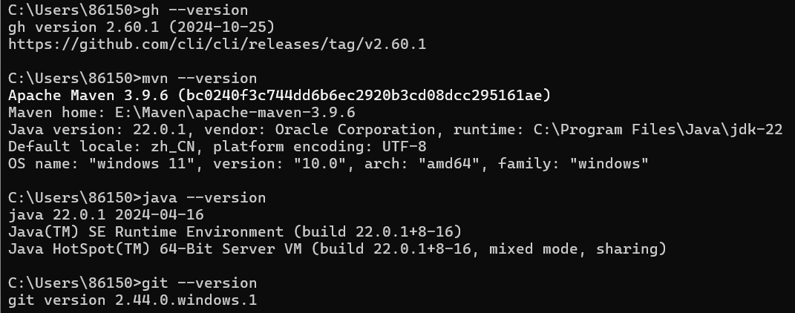
步骤二，安装与配置Jenkins，界面截图如下：
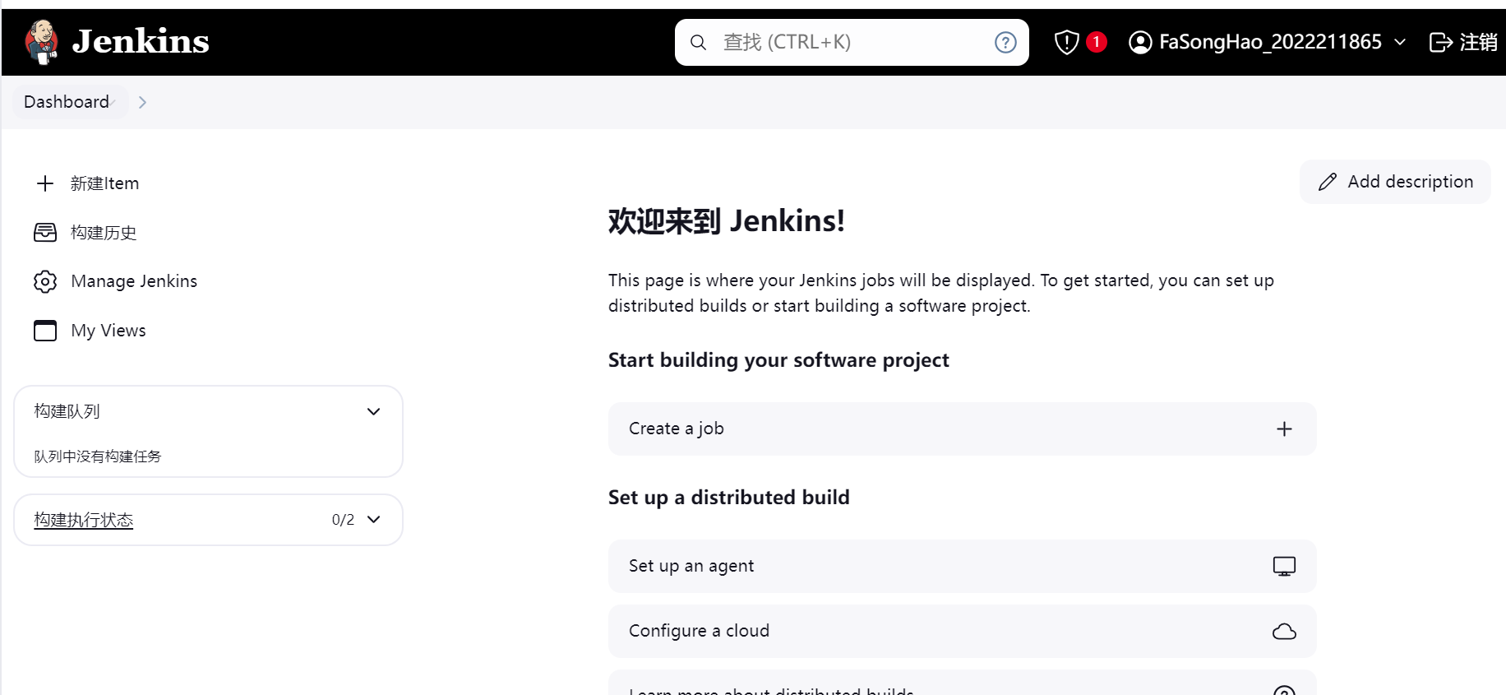
步骤三，申请一个 Access Token截图如下：
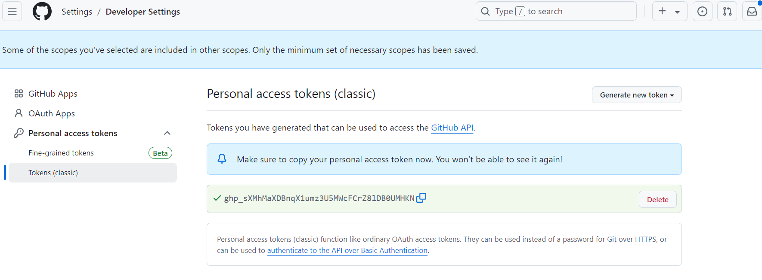
步骤六：
新建Item：
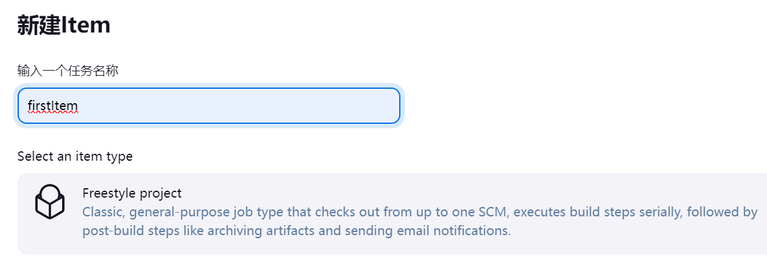
源码管理：
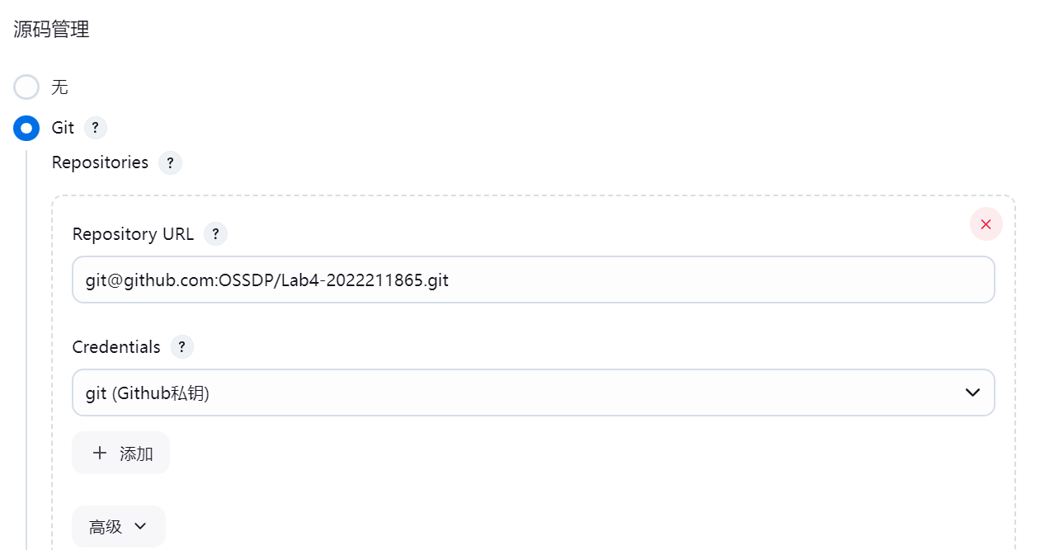
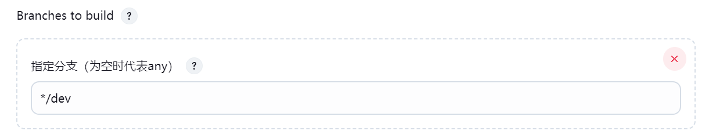
构建触发器：
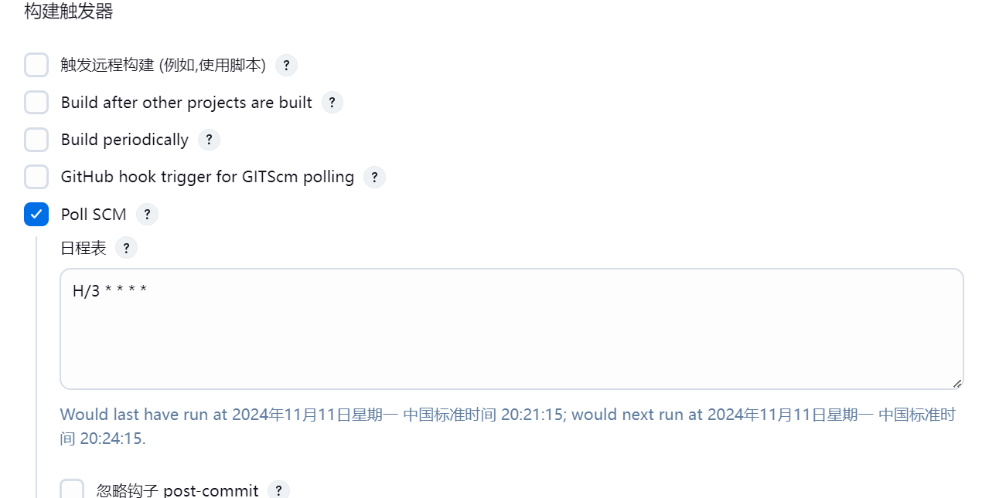
构建步骤：
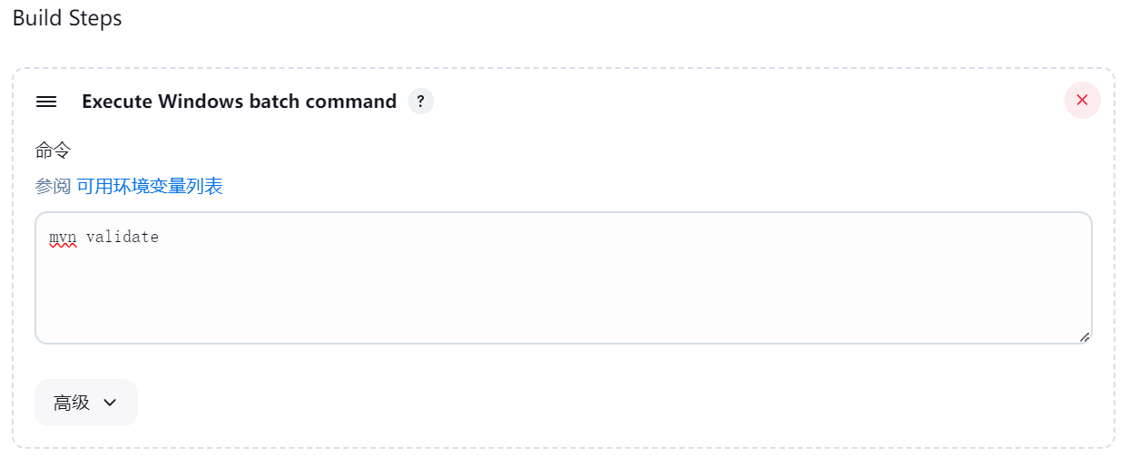
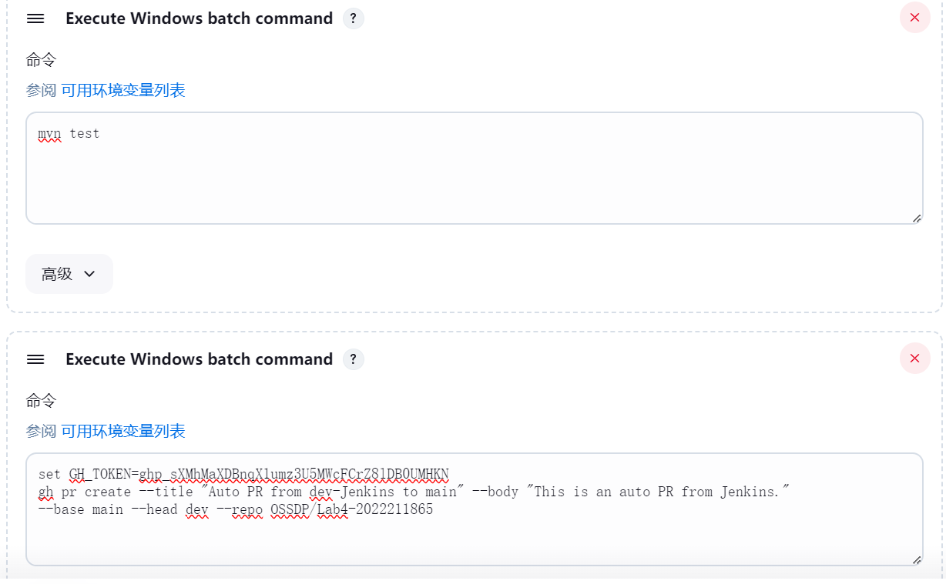
步骤七：
在OSSDP/Lab4-2022211865仓库中基于main分支新建一个分支为dev，在本地将其clone下来，为其添加一行注释，提交修改后再推送到远程仓库。接着在Jenkins上点击Build Now进行一个构建，构建结果如下：
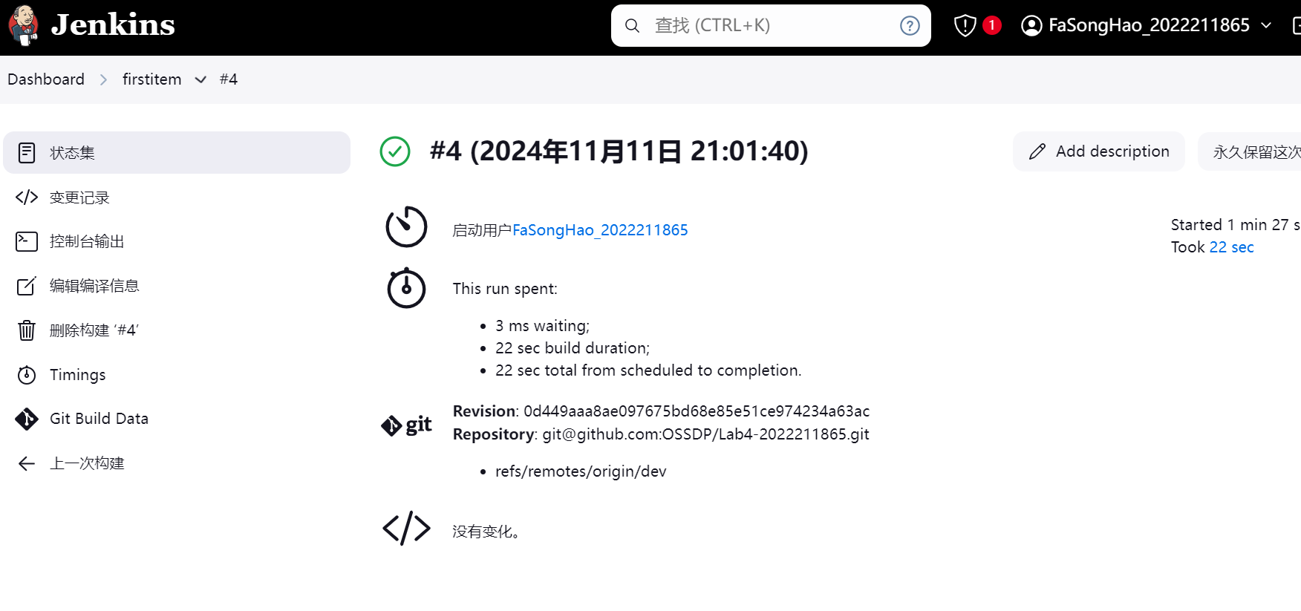
Github上的PR推送：
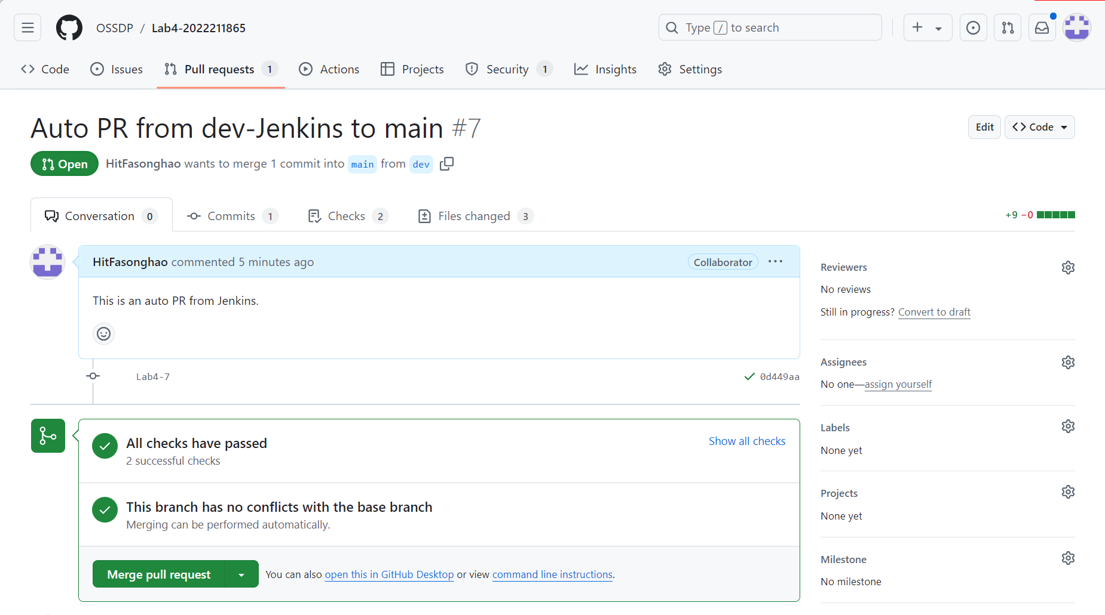

小结
对实验的思考：
在本次实验中，通过 GitHub Classroom 创建了一个 Maven 项目，并使用 GitHub Actions 和 Jenkins 实现了 DevOps 流程。具体来说，配置了 GitHub Actions 来自动检测代码提交、设置 JDK 环境、缓存 Maven 包、运行单元测试，并在 Jenkins 中设置了自动构建和测试流程，包括通过 GitHub CLI 提交 Pull Request。
实验收获：
（1）通过本次实验，我深刻理解了DevOps流程中的关键组成部分，如持续集成(CI)和持续部署(CD)，以及这些概念如何通过工具如GitHub Actions和Jenkins来实现。
（2）掌握了GitHub Actions的基本使用方法，学会了.yml文件的编写方法。
（3）提高了问题解决能力。在实际操作过程中，遇到了.yml文件编写、SSH密钥配置等问题，通过网上查找相关资料来解决这些问题，提高了我独立解决问题的能力。
（4）进一步了解了gihub平台对开发者提供的便利，认识到自动化测试在软件开发中的重要性，能够快速发现代码中的错误，提高软件质量，减少人工测试的成本。
实验建议：
希望课程中能提供更多的实际案例，尤其是复杂项目的CI/CD流程，这样可以更好地理解和应用这些工具。

